Белорусский государственный технологический университет

Факультет информационных технологий

Кафедра программной инженерии

 Лабораторная работа №13

По дисциплине «Основы алгоритмизации и программирования»

На тему «Обработка символьной информации»

 Выполнила:

Студентка 1 курса 7 группы

Яскевич Валерия Александровна

Преподаватель: асс. Андронова М.В.

2023, Минск

Задание 1.

Код:

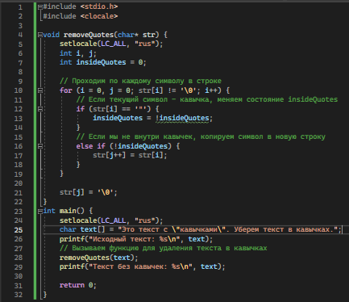

Результат:

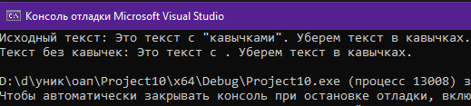

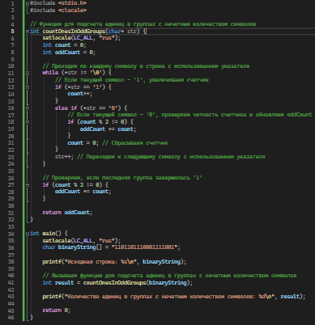Задание 2:

Код:

Результат:

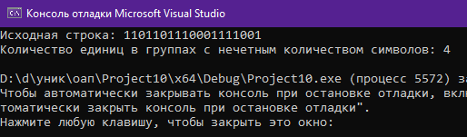

Дополнительные задания:

№1 В заданной последовательности слов найти все слова, имеющие заданное окончание

Код:

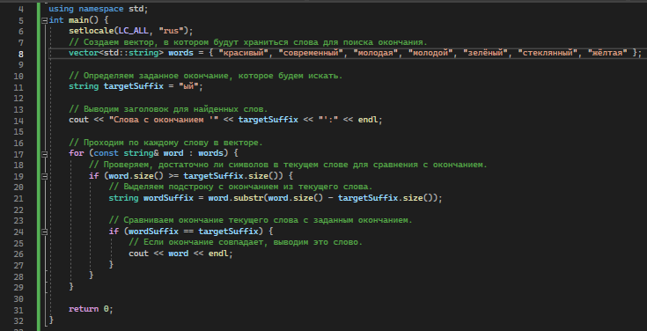

Результат:

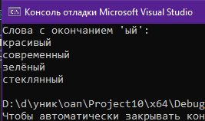

№3 Из заданного предложения удалить те слова, которые уже встречались в предложении раньше

Код:

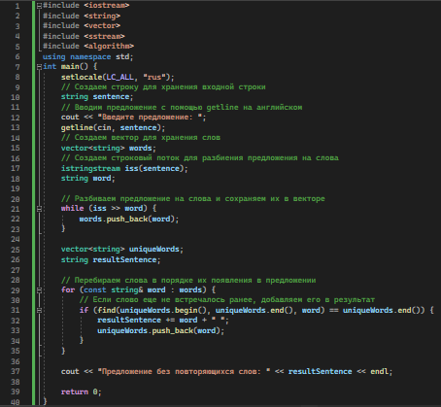

Результат:

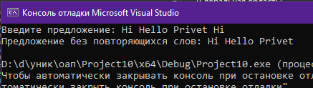

№4 Отредактировать заданное предложение, удаляя из него все слова с нечетными номерами и переворачивая слова с четными номерами. Пример: HOW DO YOU DO преобразовать в OD OD.

Код:

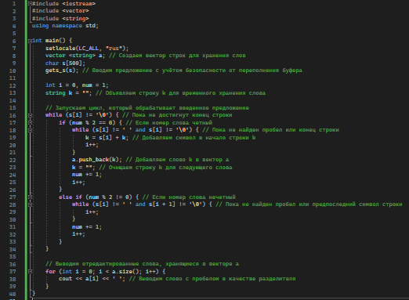

Результат:

